*医薬品*と*違法薬物*（共通点もある･･･!?）

2年生

**おくすりナビ（２０２１年　１１月号）**

[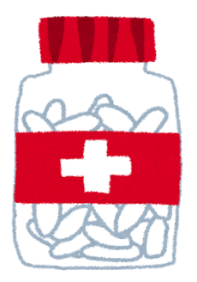](http://3.bp.blogspot.com/-re2CDPceq-Q/UZmCJVfwDII/AAAAAAAATcA/cGw4hHjxn5o/s800/medicine_bin.png)[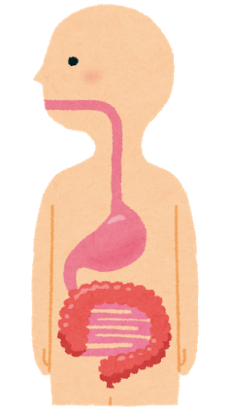](http://3.bp.blogspot.com/-QQKJwAxrHlY/UZ2Uu6HfhJI/AAAAAAAATnE/taJ8_sGPfio/s800/body_syokudou_i_chou.png)

違法薬物

異物

医薬品

異物

病気の治療

健康を保つ

**の作用**

[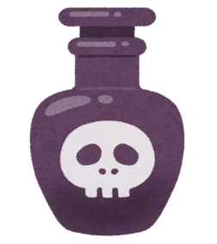](http://3.bp.blogspot.com/-uRKjMwOu_9s/VUIJy9jYRYI/AAAAAAAAtZY/RN62S4gZB_M/s800/medical_doku.png)

プラス

マイナス

体への悪影響

（薬物依存症）

**の作用**

**共通点**は**どちらも**私達の体にとって**異物**！！

医薬品

* 異物を医薬品として使用するために、10～20年かけて安全性をチェックしている
* の作用である、病気の治療や健康を保つ働きをする
* 医師や薬剤師などの専門家が取り扱っている　 **→ 　だからヒトに使える**
* 安全性のチェックは行われていない、の作用はなくの作用が大きい
* 体に悪影響がある、周りの人に危害を加えてしまうこともある
* 取り扱っているのは専門家でもなんでもない　 **→ 　ヒトに使えない**

違法薬物

健康やお薬などについて、気になることがある方は、相談薬局・出張相談会で薬剤師に気軽にお尋ねください。

作成・発行元

**《 －出張相談会－　 保健室に薬剤師が来ます 》**

おくすりナビの内容、医薬品や健康、薬物乱用など

について、相談・聞きたいことがある人は保健室まで！

**●月●日　　●時●分　～ ●時●分**